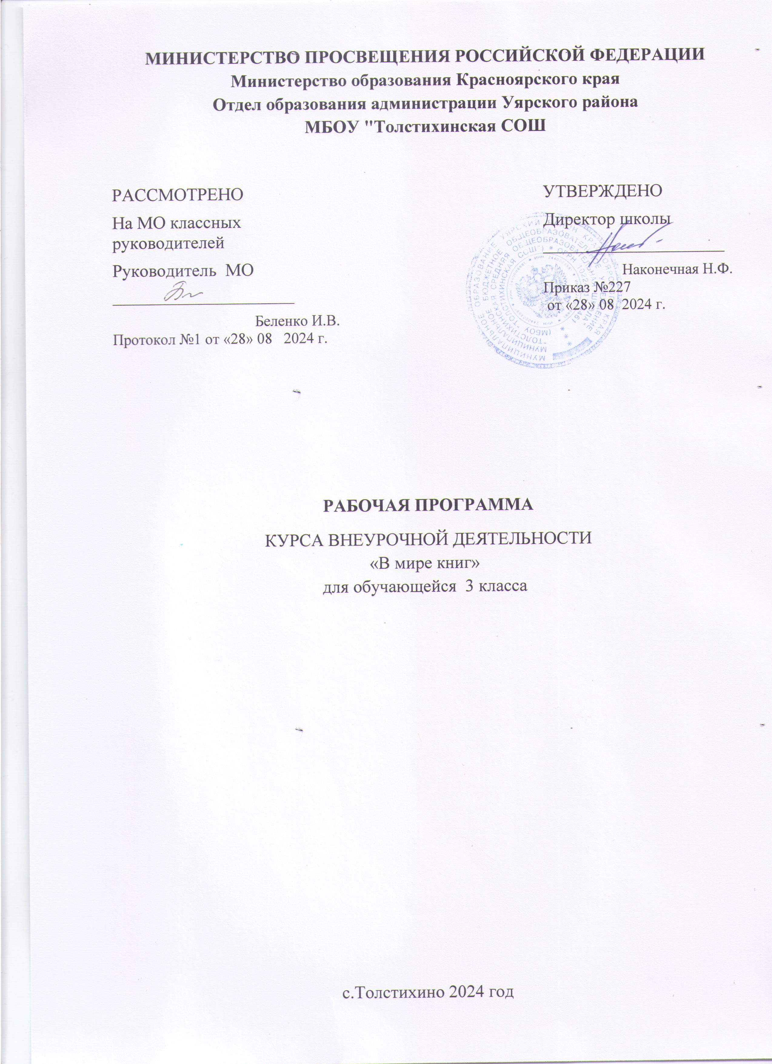

**ПОЯСНИТЕЛЬНАЯ ЗАПИСКА**

Внеурочная деятельность «В мире книг» способствует расширению читательского пространства, реализации дифференцированного обучения и развитию индивидуальных возможностей каждого ребёнка, воспитанию ученика-читателя. Внеурочное занятие поможет решать задачи эмоционального, творческого, литературного, интеллектуального развития ребёнка, а также проблемы нравственно-

как чтение для ребёнка – и труд, и творчество, и новые открытия, и удовольствие и самовоспитание.

**Цели внеурочной деятельности:**

* Создание на практике условий для развития читательских умений и интереса к чтению книг
* Расширение литературно-образовательного пространства учащихся начальных классов
* Формирование личностных, коммуникативных, познавательных и регулятивных учебных умений.

Преемственность внеурочной деятельности с основным курсом литературного чтения позволяет проводить системную работу по интеллектуальному развитию и обогащению читательского опыта младшего школьника. Программа способствует овладению детьми универсальными учебными действиями (познавательными, коммуникативными, регулятивными, личностными) и читательскими умениями.

**Общая характеристика внеурочной деятельности.**

«В мире книг» способствует расширению читательского пространства, реализации дифференцированного обучения и развитию индивидуальных возможностей каждого ребёнка, воспитанию ученика-читателя. Факультативные занятия помогут решать задачи эмоционального, творческого, литературного, интеллектуального развития ребёнка, а также проблемы нравственно-этического воспитания, так как чтение для ребёнка — и труд, и творчество, и новые открытия, и удовольствие, и самовоспитание.

**Место внеурочной деятельности в учебном плане.**

С 1 по 4 класс внеурочные занятия проводятся один раз в неделю. В 1 классе планируется 33, а в 2–4 классах по 34 занятия.

# Планируемые результаты освоения курса внеурочной деятельности.

**Личностные, метапредметные и предметные результаты освоения программы.**

* осознание значимости чтения для личного развития;
* формирование потребности в систематическом чтении;
* использование разных видов чтения (ознакомительное, изучающее, выборочное, поисковое);
* умение самостоятельно выбирать интересующую литературу;
* умение пользоваться справочными источниками для понимания и получения дополнительной информации.

*Метапредметные результаты (формирование УУД) Регулятивные УУД*

* уметь работать с книгой, пользуясь алгоритмом учебных действий;
* уметь самостоятельно работать с новым произведением;
* уметь работать в парах и группах, участвовать в проектной деятельности, литературных играх;
* уметь определять свою роль в общей работе и оценивать свои результаты.

*Познавательные УУД*

* прогнозировать содержание книги до чтения, используя информацию из аппарата книги;
* отбирать книги по теме, жанру и авторской принадлежности;
* ориентироваться в мире книг (работа с каталогом, с открытым библиотечным фондом);
* составлять краткие аннотации к прочитанным книгам;
* пользоваться словарями, справочниками, энциклопедиями.

*Коммуникативные УУД*

* участвовать в беседе о прочитанной книге, выражать своё мнение и аргументировать свою точку зрения;
* оценивать поведение героев с точки зрения морали, формировать свою этическую позицию;
* высказывать своё суждение об оформлении и структуре книги;
* участвовать в конкурсах чтецов и рассказчиков;
* соблюдать правила общения и поведения в школе, библиотеке, дома и т. д

# Содержание курса внеурочной деятельности Формы деятельности

1. Беседа, рассказ учителя.
2. Слушание.
3. Различные виды чтения.
4. Озвучивание героев, пантомима, инсценировка.
5. Устный журнал, театрализация.
6. Лепка из пластилина.
7. Иллюстрирование с помощью рисования, аппликаций.
8. Конкурсы, викторины.

Творческая работа: составление сказок, загадок, ребусов, создание книжек- малышек**:**

* практические занятия с элементами игр и игровых элементов, дидактических и раздаточных материалов, сказок.
* анализ и просмотр текста сказок;
* самостоятельная работа (индивидуальная и групповая) при выполнении различных заданий.

# Виды деятельности.

Виды деятельности обучающихся с ЗПР **на этапе предварительной "дотекстовой" работы:**

1. Прослушивание аудиозаписи чтения литературного произведения.
2. Просмотр видеоряда по теме произведения (документальные кадры о времени, в которое происходят описываемые события, отрывки из художественных фильмов и мультфильмов по теме литературного произведения и т. д.).
3. Рассматривание выставки книг (автора или по тематике), прослушивание рассказа учителя о выставке.
4. Прослушивание рассказа учителя или заранее подготовленных обучающихся по теме урока (биография автора, отрывки из ранее изученных произведений автора и т. д.).
5. Чтение выписанных учителем из текста сложных для чтения или понимания слов.
6. Чтение ключевых слов текста с построением предположений о теме или событиях произведения.
7. Выполнение артикуляционных упражнений.
8. Отгадывание загадок, обсуждение пословиц и поговорок, проговаривание чистоговорок.

Виды деятельности обучающихся с ЗПР **на этапе первичного знакомства с текстом:**

1. Чтение текста литературного произведения про себя.
2. Чтение текста вслух.
3. Чтение текста вполголоса.
4. Поочередное чтение текста в парах.
5. Чтения текста учителем.
6. Чтение текста цепочкой по предложению, по абзацу.

Виды деятельности обучающихся **на этапе детализированной работы с текстом:**

1. Выборочное чтение отрывков литературного произведения по заданию.
2. Чтение текста с комментарием и беседой.
3. Чтение самого красивого (понравившегося) места в тексте.
4. Комбинированное чтение (попеременное чтение учителем, обучающимися хором).
5. Нахождение предложения, отрывка по озвученному учителем или обучающимся началу, или концу предложения или отрывка.
6. Чтение отрывка текста, которому соответствует пословица.
7. Чтение текста, пометка непонятных слов.
8. Чтение текста, изображение схемы, описывающей взаимосвязи главного героя произведения с другими героями.
9. Чтение текста, нахождение отрывка, наиболее подходящего в качестве описания к иллюстрации.
10. Создание иллюстрации к литературному произведению с указанием цитаты из него.
11. Самостоятельная постановка вопросов по содержанию прочитанного литературного произведения.

Виды деятельности обучающихся с ЗПР **на этапе обобщения изученного произведения:**

1. Конкурсное чтение стихотворений.
2. Выполнение тестовых заданий к тексту литературного произведения.
3. Инсценирование (драматизация).
4. Чтение литературного произведения, придумывание продолжения или предыстории рассказа.
5. Создание собственного текста на основе художественного произведения (текст по аналогии)
6. Чтение и разгадывание (составление) кроссворда по тексту литературного произведения.
7. Создание коллективной работы по разделу.
8. Издание газет, журналов, где используются результаты творчества детей (заметки, интервью, рецензии, сочинения, стихотворения, сказки, рисунки, ребусы, головоломки, кроссворды и др.).
9. Составление отзыва о прочитанном литературном произведении.

# Тематическое планирование

|  |  |  |  |  |  |
| --- | --- | --- | --- | --- | --- |
| **№ п/п** | **Тема занятия** | **Кол-во**  **часов** | **Основные виды деятельности** | **Дата** | |
| **По плану** | **По факту** |
| **Тема: «Сказки отечественных писателей» - 16 ч** | | | |  |  |
| 1. | Д. Н. Мамина – Сибиряка «Сказка про храброго зайца – длинные  уши, косые глаза, короткий хвост». | 2 | Прослушивание сказки. Инсценировка сказки. |  |  |
| 2. | С.Т.Аксаков «Аленький цветочек» | 2 | Прослушивание сказки. Герои сказки.  Лепка персонажей. |  |  |
| 3. | Е.Л.Шварц» Сказка о потерянном  времени» | 2 | Чтение сказки. Инсценировка  сказки. |  |  |
| 4. | П.П.Бажов «Малахитовая шкатулка» | 2 | Прослушивание сказки. Герои сказки.  Лепка персонажей. |  |  |
| 5. | С.Л.Прокофьева «Лоскутик и Облако» | 1 | Прослушивание сказки. Инсценировка сказки. |  |  |
| 6. | Ю.К.Олеша «Три толстяка» | 2 | Прослушивание отдельных глав сказки.  Иллюстрирование сказки. |  |  |
| 7. | А.Н.Толстой «Золотой ключик или приключения Буратино» | 2 | Чтение сказки. Инсценировка фрагментов сказки. |  |  |
| 8. | Э. Успенский. “Трое из  Простоквашино” | 1 | Чтение сказки. Герои сказки.  Лепка персонажей. |  |  |
| 9. | Н.Н. Носов. Большая книга Незнайки. | 2 | Прослушивание сказки. Инсценировка отдельных эпизодов  сказки |  |  |
| **Тема «Сказки народов России» - 8ч** | | | |  |  |
| 10. | Татарская народная сказка «Три  сестры» | 2 | Чтение сказки. Инсценировка  сказки |  |  |
| 11. | Алтайская сказка «Семь братьев» | 1 | Чтение, выборочный пересказ,  пластилиновый театр. |  |  |

|  |  |  |  |  |  |
| --- | --- | --- | --- | --- | --- |
| 12. | Башкирская сказка «Ленивая  девочка» | 1 | Чтение сказки. Герои сказки.  Иллюстрирование |  |  |
| 13. | Бурятская сказка «Хитрый кот» | 1 | Чтение сказки. Работа по  содержанию. Инсценировка сказок. |  |  |
| 14. | Бурятская сказка «Как собака  нашла себе хозяина-друга» | 1 | Чтение, выборочный пересказ,  пластилиновый театр. |  |  |
| 15. | Моя любимая сказка. | 1 | Пересказ сказки. |  |  |
| 16. | Сказочная викторина | 1 | Отгадывание загадок, ребусов. |  |  |
| **Тема «Сказки народов мира» - 9ч** | | | |  |  |
| 17. | Армянская сказка «Богач и бедняк» | 1 | Чтение сказки. Герои сказки. Изображение персонажей. |  |  |
| 18. | Нанайская сказка «Айога» | 1 | Чтение сказки. Инсценировка  сказки. |  |  |
| 19. | Белорусская сказка «Как мужик  царского генерала проучил» | 1 | Прослушивание сказки.  Отгадывание кроссворда. |  |  |
| 20. | Грузинская сказка «Лиса и медведь» | 1 | Прослушивание сказки. Герои сказки.  Лепка персонажей. |  |  |
| 21. | Румынская народная сказка  «Молодость без старости и жизнь без смерти» | 1 | Чтение сказки. Иллюстрирование. |  |  |
| 22. | Английская народная сказка «Орел в голубином гнезде» | 1 | Чтение сказки. Работа по содержанию.  Изготовление оригами. |  |  |
| 23. | Ингушская сказка «Сон или  сказка?»» | 1 | Чтение сказки. Герои сказки.  Лепка персонажей. |  |  |
| 24. | Болгарская сказка «Старик, старуха и луна» | 1 | Чтение сказки. Работа по содержанию.  Инсценировка сказки. |  |  |
| 25. | Восточная сказка. «Сказка об  умном враче» | 1 | Чтение сказки. Сравнение. |  |  |
| **Итоговое занятие -1ч** | | | |  |  |
| 26. | Праздник сказок. Проект «В гостях у сказки» | 1 | Подготовка и проведение викторины |  |  |
|  | **Итого** | **34** |  |  |  |